Таблица «Деление клеток»
n- количество хромосом (2 n – диплоидный набор хромосом; n – гаплоидный набор хромосом); с – количество хроматид
Фазы  деления | Митоз |  |  |  | Мейоз
Фазы  деления | Число хромосом | Кол-во ДНК | Описание | Рисунок | 1-ое деление |  |  |  | 2-ое деление
 |  |  |  |  | Число хромосом | Кол-во ДНК | Описание | Рисунок | Число хромосом | Кол-во ДНК | Описание | Рисунок
Профаза | 2 n | 4 с | 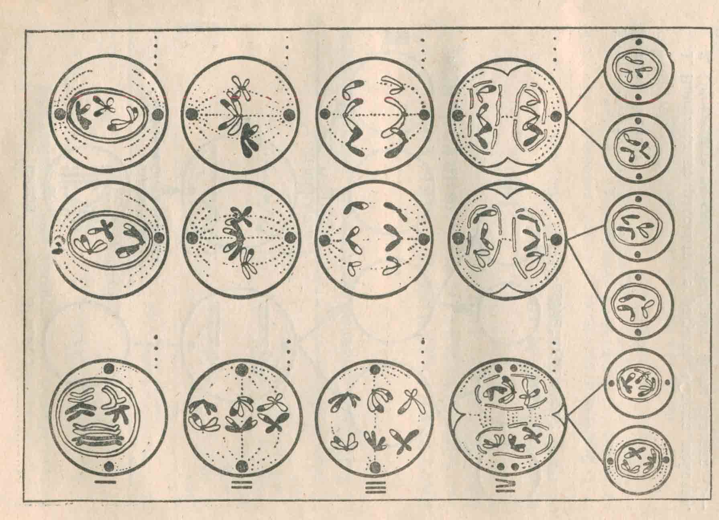  Хромосомы спирализуются, каждая состоит из 2-ух хроматид. Ядерная оболочка рассасывается, ядрышко исчезает, центриоли расходятся к полюсам, образуя веретено деления |  | 2 n | 4 с | Хромосомы спирализуются и утолщаются. Гомологичные хромосомы попарно соединяются, и происходит коньюгация. Затем между участками гом. хром. Происходит обмен участками – кроссинговер. Ядерная оболочка исчезает, центриоли расходятся к полюсам, образуется веретено деления. | 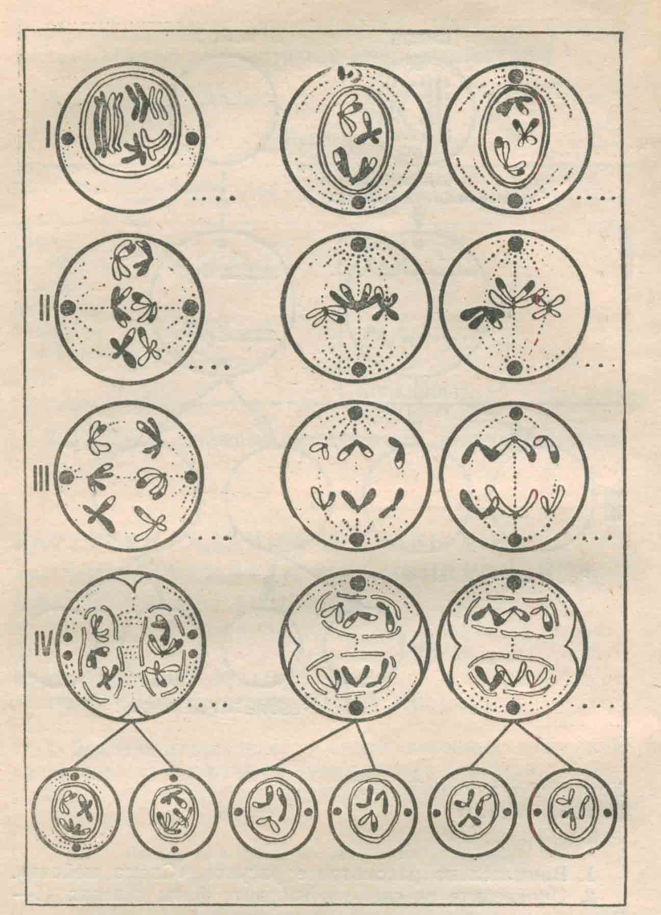 | n | 2 с | Участвуют 2 клетки.  Интерфаза отсутствует. Хромосомы спирализованы и утолщены. Ядерная оболочка вновь исчезает, образуется веретено деления.
Метафаза | 2 n | 4 с | Нити веретена деления соединяются с центромерами хромосом, которые располагаются в экваториальной плоскости клетки |  | 2 n | 4 с | Гом. хром. попарно располагаются в экваториальной зоне клетки. Центромеры хромосом соединяются с нитями веретена деления. |  | n | 2 с | Хромосомы выстраиваются в области экватора. Нити веретена деления соединяются с центромерами хромосом. | 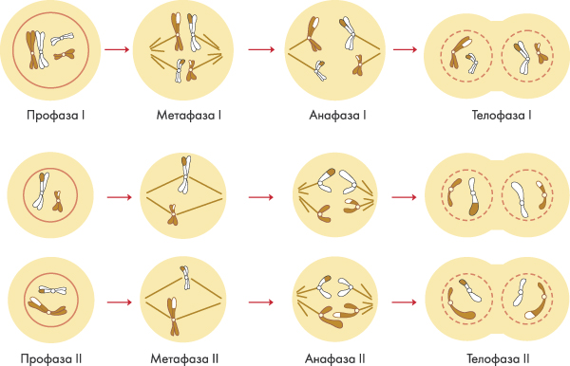
Анафаза | 4 n | 4 с | Хромосомы разделяются в месте центромеры на сестринские хроматиды, которые становятся отдельными сестринскими хромосомами и начинается их движение к полюсам клетки |  | 2n | 4 с | К полюсам клетки расходятся гомологичные хромосомы. У каждого из полюсов оказывается только одна хромосома из гомологичной пары. |  | 2n | 2с | К полюсам клетки расходятся сестринские хроматиды. У каждого полюса образуется одинарный набор хромосом, каждая хромосома состоит их одной молекулы ДНК
Телофаза | 2 n | 2 с | Хромосомы деспирализуются, восстанавливается ядерная оболочка, появляется ядрышко. Происходит равномерное распределение органоидов, делится цитоплазма, образуется плазматическая мембрана и возникают 2 клетки. |  | n | 2 с | Делится всё остальное содержимое клетки. Каждая хромосома состоит из 2-ух сестринских хроматид. Образуются 2 клетки. |  | n | с | Заканчивается образование 4-х клеток с одинарным набором хромосом и одной молекулой ДНК в каждой | 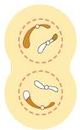

Таблица «Митоз» Таблица «Мейоз»

Периоды интерфазы и митоза |  | Происходящие процессы | Количество хромосом (и) и количество ДНК (с) в клетке
Интерфаза | Пресинте-  тический  (С) | Активный рост клетки, синтез структурных и функциональных белков | 2п2с
Интерфаза | Синтетический (S) | В клетках млекопитающих длится примерно 6-10 ч. Происходит репликация ДНК. К концу этого периода каждая хромосома состоит из двух хроматид, двух молекул ДНК | 2п4с
Интерфаза | Постсинтетический (G₂) | Удваиваются митохондрии, пластиды, центриоли. Накапливаются белки и энергия для деления | 2п4с
Профаза |  | Происходит спирализация ДНК, хромосомы укорачиваются и утолщаются, исчезают ядрышки, центриоли расходятся и происходит образование веретена деления. Ядерная оболочка распадается на фрагменты | 2п4с
Метафаза |  | Хромосомы располагаются в плоскости экватора клетки. К центромерам прикрепляются микротрубочки веретена | 2п4с
Анафаза |  | Хроматиды растаскиваются к противоположным полюсам, становятся самостоятельными хромосомами | 4п4с
Телофаза |  | Хромосомы dec пиролизу ются, образуется ядерная оболочка, появляется ядрышко, микротрубочки веретена исчезают. Происходит деление цитоплазмы, у животных клеток путем перетяжки, в растительных клетках образуется перегородка | 2п2с
Деления и фазы мейоза |  | Происходящие процессы | Количество хромосом (п) и количество ДНК (с)
Первое деление | Профаза I | Кроме обычных процессов, характерных для профазы, происходит конъюгация гомологичных хромосом и кроссинговер -обмен участками гомологичных хромосом | 2п4с
Первое деление | Метафаза I | Гомологичные хромосомы остаются соединенными в некоторых участках и располагаются в плоскости экватора клетки. К центромерам прикрепляются микротрубочки веретена | 2п4с
Первое деление | Анафаза I | Гомологичные хромосомы, состоящие из двух хроматид, растаскиваются к противоположным полюсам, у каждого полюса оказывается гаплоидный набор хромосом. Вторично происходит перекомбинация генетического материала | 2п4с
Первое деление | Телофаза I | Хромосомы деспирализуются, образуется ядерная оболочка, происходит деление цитоплазмы | п2с
Интеркинез |  | Короткая, отсутствует S-nepuod | п2с
Первое деление | Профаза II | Хромосомы укорачиваются и утолщаются, центриолирасходятся, и происходит образование веретена деления. Ядерная оболочка разрушается | п2с
Первое деление | Метафаза II | Хромосомы располагаются в плоскости экватора клетки. К центромерам прикрепляются микротрубочки веретена | п2с
Первое деление | Анафаза II | Хроматиды растаскиваются к противоположным полюсам, становятся самостоятельными хромосомами. Третья перекомбинация генетического материала | 2п2с
Первое деление | Телофаза II | Хромосомы деспирализуются, образуется ядерная оболочка, появляется ядрышко, микротрубочки веретена деления исчезают. Происходит деление цитоплазмы | пс

Сравнительная таблица «Сходство и различия митоза и мейоза»

Сравнение | Митоз | Мейоз
Сходства | 1.Имеют одинаковые фазы деления.
Сходства | 2.Перед митозом и мейозом происходит самоудвоение молекул ДНК в хромосомах (редупликация) и спирализация хромосом.
Различия | 1. Одно деление. | 1. Два последовательных деления.
Различия | 2. В метафазе все удвоенные хромосомы выстраиваются по экватору раздельно. | 2. Гомологичные удвоенные хромосомы выстраиваются по экватору парами.
Различия | 3. Нет конъюгации и кроссинговера в профазе | 3. В профазе происходит конъюгация и кроссинговер (обмен участками).
Различия | 4. Удвоение молекул ДНК происходит в интерфазе, разделяющей два деления. | 4. Между первым и вторым делением нет интерфазы, и не происходит удвоения молекул ДНК.
Различия | 5. Образуются две диплоидные 2n клетки (соматические клетки), сходные по наследственной информации между собой и с материнской клеткой. | 5. Образуются четыре гаплоидные n клетки (половые клетки), отличные по наследственной информации от родительской особи и между собой.
Различия | 6. Происходит в соматических клетках (образуют органы). | 6. Происходит в созревающих половых клетках.
Различия | 7. Лежит в основе бесполого размножения. | 7. Лежит в основе полового размножения.

